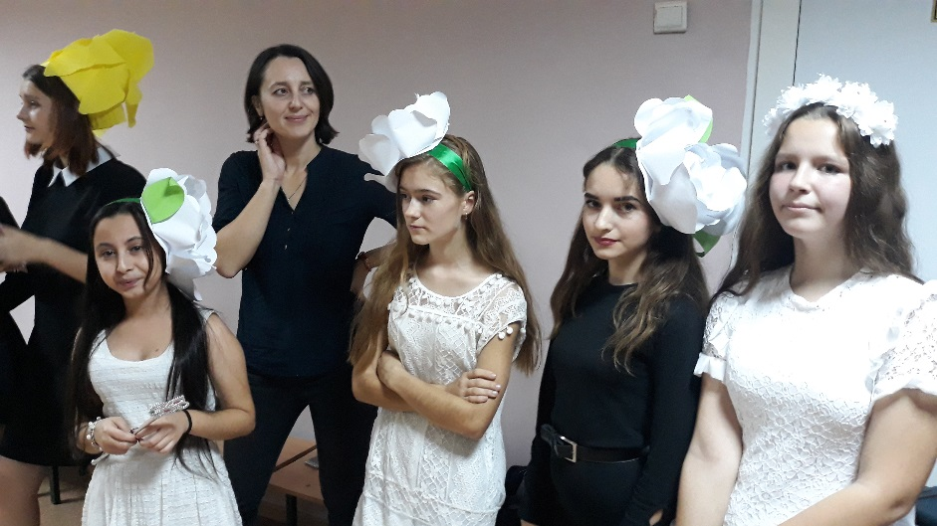
25 октября 2019 года в школе состоялся традиционный долгожданный и всеми любимый праздник Осенний бал – «Музыка цветов» . Этот праздник посвящён одному из прекрасных времён года – осени. Зал был празднично украшен осенними листьями и розами.
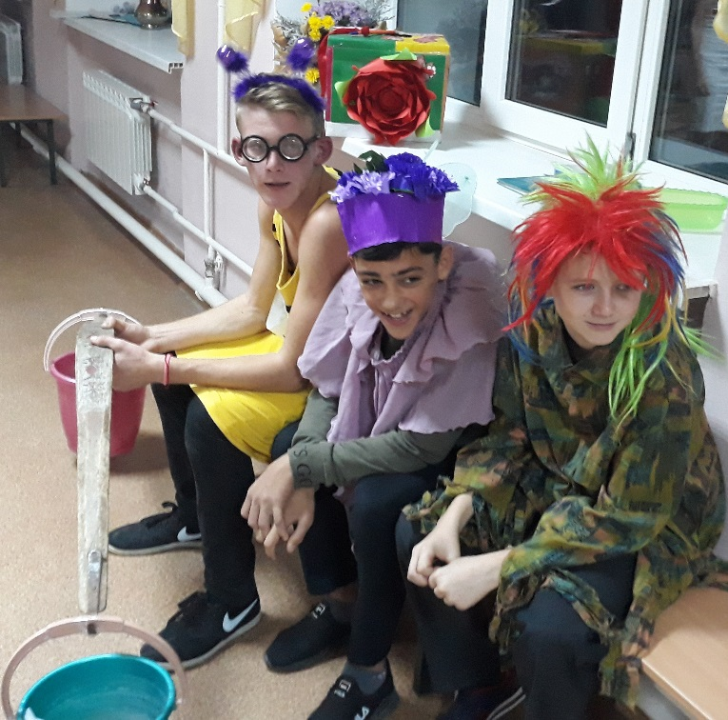
На суд строгого и беспристрастного жюри, в состав которого входили ученики и учителя нашей школы, было представлены 5 команд с 8 по 11 классы. В актовый зал под музыку Чайковского П.И. «Вальс цветов» собрались конкурсанты. Всего было 5 команд – 8 а класс – желтые тюльпаны, 8 б – белые розы, 9 кл.– васильки, 10 кл. – ромашки и 11 класс – незабудки.
Конкурсная программа была увлекательная и разнообразная. Ребята пели песни, представляли домашнее задание, сделанное к конкурсу «Легенда о цветах».
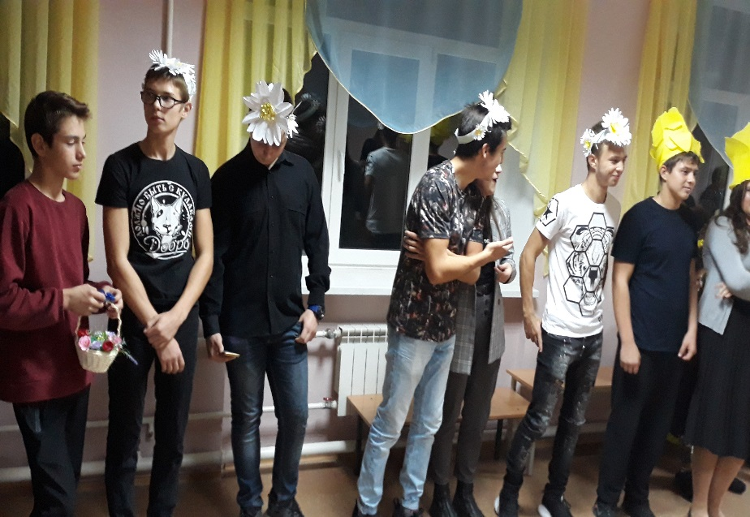
Самым запоминающимися моментами праздники стали гости праздника , это цветочная фея и пчелка со своими друзьями колючкой и репейником. Наряды, в которых выступали команды были по-осеннему красочными и необычными.
В конце программы жюри дало оценку выступающим, были вручены дипломы по разным номинациям и сладкие призы. Закончился вечер праздничной дискотекой. Этот осенний праздник запомнится надолго всем, кто присутствовал в зале. Осенний бал дал ребятам возможность не только поговорить о прекраснейшем времени года, но и проявить свои творческие способности.

